Przeprowadzenie rocznej pielęgnacji zieleni niskiej w pasie drogowym
ul. Garaszewo przy kościele pw. Matki Boskiej Królowej Korony Polskiej w Poznaniu.

SPECYFIKACJA TECHNICZNA

Lokalizacja:
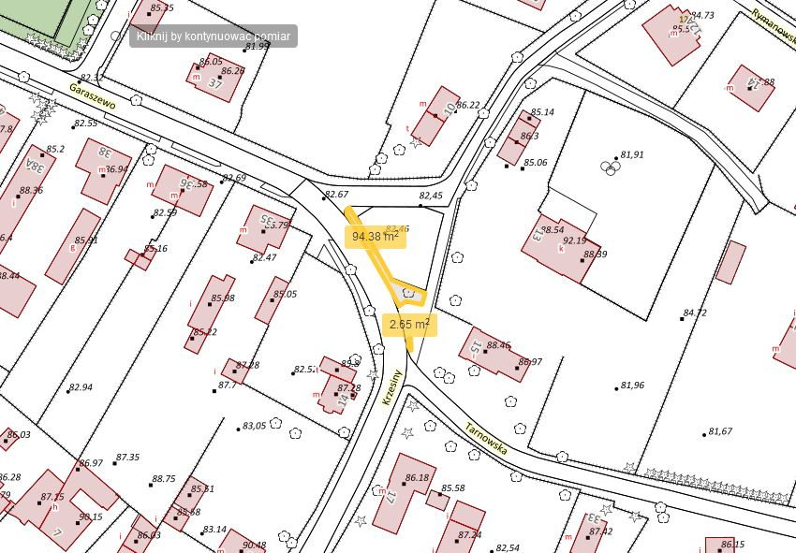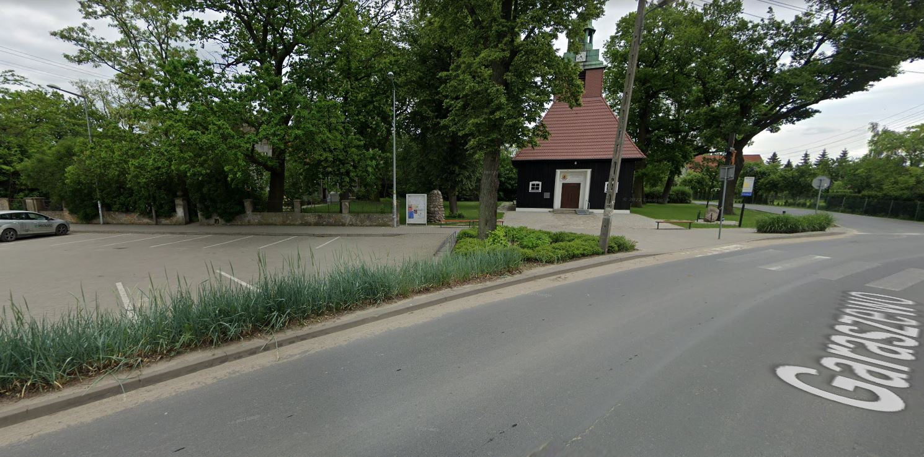

Pielenie:
- bieżące pielenie skupin krzewów, bylin, traw ozdobnych będących w pielęgnacji;
- utrzymanie kształtu naturalistycznego skupiny krzewów i bylin polegające na przycinaniu brzegów trawników „ miękką linią” dostosowaną do kształtu grupy w sposób precyzyjny, zapewniający estetyczną i „płynną” ze względu na krzywizny linię tzw. odcięcia;

Nawadnianie:
W ramach podlewania roślin znajdujących się w bieżącej pielęgnacji wymagane jest dostosowanie częstotliwości i dawek wody w taki sposób, by pobudzić rozwój systemu korzeniowego oraz jego maksymalną samodzielność.

Nawożenie:
Wymagane jest kompleksowe, sukcesywne wiosenne (do 15 kwietnia po zakończeniu wiosennych prac porządkowych) i letnie (około 15-30 czerwca) nawożenie nawozami wieloskładnikowymi krzewów, traw ozdobnych, bylin do wymaganej wartości NPK oraz utrzymywanie właściwego pH gleby. Za skutecznie przeprowadzone nawożenie drzew objętych pielęgnacją uznane zostanie wykonanie zabiegów w taki sposób, który skutkuje uzyskaniem pożądanej zawartości składników w glebie tj. N 25-50 mg, P₂0₅ 10-29 mg, K₂0-49 mg/100 g gleby. Wykonawca zobowiązany jest do oceny efektywności prowadzonego nawożenia poprzez badanie gleby i na jego podstawie określania kolejnych dawek nawozów.
Sposób nawożenia:
- nawozy należy aplikować równomiernie na całej powierzchni skupiny krzewów, bylin, absolutnie nie przy szyjkach korzeniowych,
- po wykonaniu nawożenia rośliny należy podlać aby nadmiar nawozu nie zalegał na liściach, pędach ani na powierzchni korowanej,
Wykonawca zobowiązany jest do samodzielnej skutecznej oceny skuteczności nawożenia.
Zabiegi ochrony roślin:
- prowadzenie bieżących zabiegów związanych z ochroną prewencyjną oraz interwencyjną roślin przed szkodnikami i chorobami. Zgodnie z Ustawą z dnia 8 marca 2013 r. o środkach ochrony roślin, Wykonawca winien przedkładać kopię rejestru prowadzonych na Rejonie zabiegów ochrony roślin – raz
w miesiącu wraz z fakturą.

Inne zabiegi pielęgnacyjne:
- cięcie tawuł przed kwitnieniem oraz po kwitnieniu – dwa razy w roku oraz cięcie pielęgnacyjne hortensji,
- 2-krotne usuwanie liści, chwastów, mchu oraz piasku i ziemi z opaski z płyt betonowych między jezdnią,
a rabatą (terminy w ustaleniu z inspektorem)
- uzupełnienie mulczu w rabacie oraz utrzymanie go na miąższość ok. 10 cm (zgodnie
z wymaganiami w specyfikacji materiałów), ew. uzupełnienie ziemi urodzajnej,
- ew. wymiana roślin w przypadku aktu wandalizmu (zgodnie z wymaganiami w specyfikacji materiałów),
- usunięcie zalegających w rabacie śmieci.

SPECYFIKACJA MATERIAŁÓW

Ziemia urodzajna - ziemia urodzajna, stosowana do zakładania zieleni powinna posiadać następujące parametry:

- ziemia pozyskana z pola lub odkładu dostarczona na plac budowy - nie może być zagruzowana, przerośnięta korzeniami, zasolona lub zanieczyszczona chemicznie,

- niezależnie od miejsca pozyskania, ziemia urodzajna może pochodzić jedynie z górnych warstw gruntu stałego czyli z warstwy ornej. Odspajaniu podlegać może jedynie warstwa czynna mikrobiologicznie, czyli około 25 cm wierzchniej warstwy.
- zalecane proporcje poszczególnych frakcji ziemi urodzajnej:
frakcja ilasta – wielkość poniżej 0.002 mm – zawartość 12-18%
frakcja pylasta – wielkość 0.002- 0.05 mm -zawartość 20-30%
frakcja piaszczysta – wielkość 0,05- 2,0mm -zawartość 45-70%
frakcja żwirowa i kamienista – zawartość poniżej 5%
- nie dopuszcza się do stosowania mieszanek torfowych,
- wymagane fizyczne parametry charakteryzujące ziemię urodzajną: ciężar objętościowy 1,3-1,6 T/m³,
- wymagane parametry chemiczne ziemi urodzajnej :
zawartość minerałów N 25-50 mg, P₂0₅ 10-29 mg, K₂0-49 mg, Mg10-15 mg na 100 g gleby,
zawartość materii organicznej: 5-8 % w stosunku C:N poniżej 30:1; odczyn pH 5,7- 6,5,

- z zawartością Ca nie przekraczającą 500 mg /100g s.m. gleby
- nie dopuszcza się do wbudowania ziemi urodzajnej z zawartościami Ca i materii organicznej oraz wartości pH przekraczającymi ww. wymienione wartości;
- Mulcz ze zrębków gałęzi drzew i krzewów liściastych - rozdrobnione gałęzie drzew i krzewów liściastych, przekompostowane
- frakcja w najdłuższym wymiarze do 6 cm, pozbawiony części nie rozdrobnionych, bez zanieczyszczeń innymi materiałami pochodzenia organicznego (np. pokosu, chwastów, liści itp.) służy do mulczowania powierzchni wokół drzew, krzewów i bylin;
- Krzewy - dostarczony materiał powinien być zgodny z „Zaleceniami jakościowymi dla ozdobnego materiału szkółkarskiego” – opracowanie Związku Szkółkarzy Polskich, wydanie III poprawione i uzupełnione, Warszawa 2019.
Sadzonki krzewów powinny być prawidłowo uformowane z zachowaniem pokroju charakterystycznego dla gatunku i odmiany oraz posiadać następujące cechy:

Krzewy liściaste i iglaste:
- krzewy muszą mieć zachowany pokrój zgodnie z wymogiem gatunku/ odmiany,
- należy zastosować krzewy o wszystkich pędach żywych z uformowanymi pąkami,
- blizny po formowaniu muszą być dobrze zarośnięte z uwagi na obowiązek dostarczenia materiału klasy I, dopuszcza się przycięcie krzewów przed przywiezieniem na teren budowy (zgodnie ze sztuką ogrodniczą),
- należy zastosować krzewy o liczbie pędów szkieletowych pierwszego rzędu minimum 4 szt. (w zależności od gatunku
i wielkości pojemnika), natomiast u róż 3 szt.,
- lokalizacja pierwszego rozgałęzienia musi być w pobliżu szyjki korzeniowej (nie wyżej niż 10 cm od nasady),
- należy określić sposób zabezpieczenia korzeni: tzw. gołe korzenie dopuszczane są tylko w przypadku wybranych gatunków; pozostałe krzewy w kontenerach o pojemności minimum 2l – w zależności od gatunku, lokalizacji itp. lub większych.
Wykonawca odpowiada za jakość dostarczonego materiału roślinnego. W przypadku dostarczenia materiału niezgodnego z zapisami w SWZ oraz SST, Wykonawca ponosi koszty wymiany, transportu roślin oraz odpowiada za ewentualne opóźnienia w zakończeniu prac spowodowane koniecznością ich wymiany. Takie opóźnienia nie będą podstawą do aneksowania terminu umowy/zlecenia.
Wady dyskwalifikujące materiał roślinny (krzewy):
- uszkodzenia mechaniczne roślin (więcej niż 1 drzewo z 1 uszkodzeniem o wielkości przekraczającej 1,5 cm długości lub szerokości na całą partię drzew sadzonych na danej ulicy/skwerze; ranę należy zabezpieczyć preparatem typu Lac Balsam),
- odrosty podkładki poniżej miejsca szczepienia,
- złe zrośnięcie odmiany szczepionej z podkładką,
- ślady żerowania szkodników,
- oznaki chorobowe,
- zwiędnięcie i pomarszczenie kory na korzeniach i częściach naziemnych,
- martwice i pęknięcia kory,
- niesymetryczna korona drzewa (brak jednego pietra korony; jednostronna, płaska korona – nierówna liczba pędów wyrastających w każdym kierunku),
- uszkodzenie pąka szczytowego przewodnika drzewa,
- dwupędowe korony drzew formy piennej,
- uszkodzenie lub przesuszenie bryły korzeniowej,
- bryły korzeniowe rozpadnięte w balocie,
- korzenie szkieletowe pozbawione gęstej sieć drobnych korzeni włośnikowych wyrosłych w wyniku wielokrotnego szkółkowania,
- nie dopuszcza się stosowania drzew z tzw. gołym korzeniem;
- nie dopuszcza się stosowania brył drzew z upraw kontenerowych ani w innych podłożach niż gleba (np. torf czy kruszywa);
- korzenie tworzące bryłę korzeniową nie mogą mieć świeżych śladów po cięciu;

- Byliny, trawy ozdobne i pnącza:

- minimalna wymagana wielkość pojemnika dla bylin C1, dla pnączy – C1,5, dla traw – C2,

- należy zastosować rośliny o systemie korzeniowym całkowicie przerastającym doniczkę,

- korzenie przerastające dno doniczki nie mogą być dłuższe niż 5cm,

- roślina musi zakrywać minimum 50% powierzchni doniczki,

- roślina musi być wolna od szkodników i patogenów, bez oznak chorobowych,

- należy zastosować rośliny o pokroju zgodnym z wymaganiami gatunkowymi/odmianowymi.

Wady niedopuszczalne dla bylin, traw ozdobnych i pnączy:

- parametry niezgodne z zawartymi w zleceniu lub ustaleniach z Zamawiającym,

- uszkodzenia mechaniczne roślin,

- ślady żerowania szkodników,

- porażenie przez choroby,

- uszkodzenie lub przesuszenie bryły korzeniowej.

